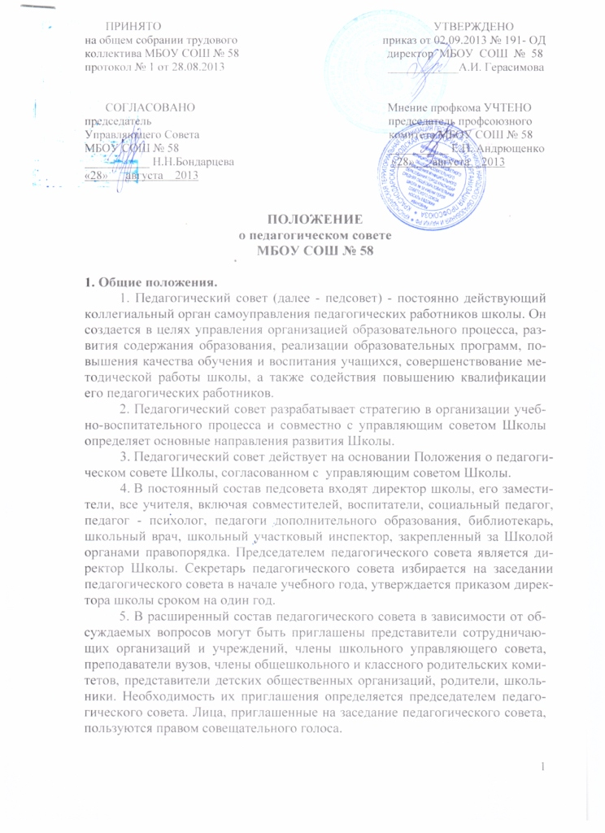

2. Задачи и содержание работы педагогического совета.
1. Главными задачами педагогического совета являются объединение усилий педагогического коллектива школы на повышение уровня учебно-воспитательной работы.
2. Педагогический совет Школы:
- разрабатывает основную образовательную программу и Программу развития Школы, представляет её директору для последующего утверждения управляющим советом Школы;
- осуществляет разработку и представляет для согласования управляющему совету Школы компонент образовательного учреждения учебного плана («школьный компонент»);
- разрабатывает годовой календарный учебный график и режим занятий на учебный год;
- утверждает порядок и формы проведения промежуточной аттестации обучающихся на учебный год, в том числе форму и порядок оценки личностных и надпредметных результатов;
- рассматривает состояние учебно-программного, учебно-методического и экспериментально-технического обеспечения образовательного процесса, состояние и итоги учебной и воспитательной работы Школы, дисциплины обучающихся;
- решает вопросы допуска обучающихся к экзаменам, выпуска и награждения обучающихся;
- решает вопросы перевода обучающихся в следующие классы, оставления на повторный год обучения, рассматривает вопросы перевода на семейное образование;
- рассматривает и согласует планы учебно-воспитательной и методической работы;
- заслушивает отчёты педагогических работников, руководителей и других работников Школы по обеспечению качественного образовательного процесса;
- заслушивает и обсуждает опыт работы учителей в области новых педагогических и информационных технологий, авторские программы, учебники, учебно-методические пособия;
- рассматривает вопросы повышения квалификации педагогических работников, развития их творческих инициатив и аттестации;
- рассматривает вопросы состояния охраны труда в Школе;
- заслушивает отчёт директора Школы об итогах образовательной деятельности в истекшем учебном году и принимает решение о его представлении управляющему совету Школы;
- утверждает список учебников в соответствии с утверждёнными федеральными перечнями учебников, рекомендованных или допущенных к использованию в образовательном процессе в Школе, в том числе список учебников в соответствии с федеральным государственным образовательным стандартом начального общего образования, а также учебных пособий, допущенных к использованию в образовательном процессе в Школе;
- представляет педагогических и других работников к различным видам поощрений;
- определяет направление взаимодействия учебного заведения с государственными и общественными организациями.
Решения педагогического совета реализуются в приказах директора Школы.

3. Организация работы педагогического совета.
1. Педагогический совет работает по плану, утвержденному на заседании совета.
2. Педагогический совет школы созывается не реже четырех раз в год. В случае необходимости могут созываться внеочередные заседания педагогического совета.
3. Педсовет вправе принимать решения, если на его заседании присутствует не менее 2/3 состава. Решения педсовета принимается простым большинством голосов.
4. Решения педагогического совета школы, принятые в пределах его полномочий и в соответствии с действующим законодательством, обязательны к исполнению для администрации и всех членов коллектива школы.
5. Организацию работы по выполнению решений и рекомендаций педагогического совета осуществляет директор школы. На очередных заседаниях совета ответственные за выполнение решений докладывают о результатах этой работы.
6. Члены педагогического совета имеют право вносить на рассмотрение совета вопросы, связанные с улучшением работы школы.
7. Директор приостанавливает решение педагогического совета в случае их противоречия действующему законодательству. Спорные и конфликтные ситуации между педагогическим советом школы и администрацией разрешаются в соответствии законом РФ от 29.12.2012 № 273-ФЗ «Об образовании» и КЗОТом РФ.

4. Делопроизводство педагогического совета.
1. На заседаниях педагогического совета ведется протокол. Протоколы подписываются председателем совета. Они хранятся в делах школы постоянно, вносятся в номенклатуру дел школы.
2. Протоколы ведутся в электронном виде, распечатываются, пронумеровываются, прошнуровываются и заверяются печатью. Хранятся в папке «Протоколы педагогических советов».
3. Секретарь педсовета четко записывает повестку дня, фиксирует выступления учителей, полностью записывает предложения и решения педагогического совета.
4. Каждый педагогический совет начинается с отчета о выполнении решений предыдущего совета.

Настоящее положение действует с момента утверждения до замены новым (по необходимости).

